Andreea Esca si-a deschis magazin in Iulius Mall Timisoara
Din 11 Decembrie 2009 | Numar vizualizari: 25

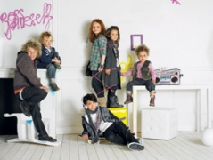
Seria noilor chiriasi continua la Iulius Mall Timisoara cu magazinul de haine pentru copii „Z", al carui proprietar este omul de afaceri Alexander Eram, sotul celebrei Andreea Esca.

Magazinul se afla la demisolul mall-ului timisorean si propune o gama variata de imbracaminte, de la articole pentru nou nascuti pana la cele pentru adolescenti. Aici puteti gasi cea mai inedita colectie „design by Andreea Esca".

Sursa: Ziua de Vest

